Model Terintegrasi Dynamic Network Analysis dan RCSA Untuk Pengendalian Risiko Kredit dan Penurunan NPL di PT Bank X

I Dewa Ayu Made Istri Wulandari*, Moses Laksono Singgih
Institut Teknologi Sepuluh Nopember, Indonesia
Email: wulandewayu@gmail.com*
Kata Kunci | Abstrak
Dynamic Network Analysis (DyNA), Manajemen Risiko, Non-Performing Loan (NPL), Risk Control Self Assessment (RCSA), Risiko Kredit. | Tingkat Non-Performing Loan (NPL) yang tinggi menjadi masalah utama di sektor perbankan Indonesia, yang mencerminkan lemahnya manajemen risiko kredit. Meskipun bank telah mengimplementasikan berbagai sistem pengelolaan risiko, tingkat NPL yang signifikan menunjukkan bahwa pendekatan yang ada belum sepenuhnya efektif dalam menekan risiko kredit. Kebutuhan mendesak akan pendekatan baru yang lebih komprehensif dan inovatif sangat diperlukan untuk mengidentifikasi dan mengurangi NPL, mengingat dampaknya yang signifikan terhadap stabilitas keuangan dan pertumbuhan ekonomi. Penelitian ini bertujuan menjembatani kebutuhan dalam identifikasi dan mitigasi faktor risiko yang berkontribusi terhadap NPL untuk diterjemahkan menjadi strategi manajemen risiko yang lebih efektif. Integrasi Dynamic Network Analysis (DyNA) dan Risk Control Self Assessment (RCSA) digunakan untuk mengatasi tantangan tersebut. DyNA memetakan hubungan dinamis antar faktor risiko dalam jaringan yang sistemik, memungkinkan identifikasi titik-titik rawan risiko yang berpotensi mempengaruhi NPL. Sementara itu, RCSA digunakan untuk mengevaluasi efektivitas kontrol internal dari perspektif pelaku risiko, memberikan wawasan mengenai kelemahan dalam pengelolaan risiko yang ada. Kombinasi kedua metode ini menghasilkan peta risiko yang lebih tepat sasaran dan berbasis data, yang dapat digunakan untuk merumuskan strategi mitigasi yang lebih adaptif dan inovatif. Hasilnya meningkatkan efektivitas manajemen risiko kredit di sektor perbankan dan secara berkelanjutan mengurangi tingkat NPL.
Keywords​ | Abstract
Credit Risk, Dynamic Network Analysis (DyNA), Non-Performing Loan (NPL), Risk Control Self Assessment (RCSA), Risk Management. | The high level of Non-Performing Loan (NPL) is a major problem in the Indonesian banking sector, reflecting weak credit risk management. Although banks have implemented various risk management systems, the significant level of NPL indicates that the existing approach has not been fully effective in reducing credit risk. The urgent need for a new, more comprehensive and innovative approach is needed to identify and reduce NPL, given their significant impact on financial stability and economic growth. This study aims to bridge the need to identify and mitigate risk factors that contribute to NPLs to be translated into more effective risk management strategies. The integration of Dynamic Network Analysis (DyNA) and Risk Control Self Assessment (RCSA) is used to address these challenges. DyNA maps the dynamic relationships between risk factors in a systemic network, enabling the identification of risk hotspots that have the potential to affect NPL. Meanwhile, RCSA is used to evaluate the effectiveness of internal controls from the perspective of risk actors, providing insight into weaknesses in existing risk management. The combination of these two methods produces a more targeted and data-driven risk map, which can be used to formulate more adaptive and innovative mitigation strategies. The results are to improve the effectiveness of credit risk management in the banking sector and sustainably reduce the NPL level.

PENDAHULUAN
Non-Performing Loan (NPL) atau kredit bermasalah adalah salah satu indikator utama kesehatan sektor perbankan dan menjadi fokus pengawasan yang sangat penting. Non-Performing Loan (NPL) menunjukkan jumlah pinjaman yang sudah jatuh tempo lebih dari 90 hari tetapi belum dibayar oleh debitur (Bhattarai, 2020; D. Bholat et al., 2018; D. M. Bholat et al., 2017; Rachmawati et al., 2024). Tingginya rasio Non-Performing Loan (NPL) menandakan tingginya risiko gagal bayar yang dihadapi bank dan berpotensi menimbulkan kerugian besar serta mengancam stabilitas sistem keuangan (Ogundele & Nzama, 2025). Di Indonesia, berdasarkan laporan Otoritas Jasa Keuangan (OJK, 2025), rasio NPL gross perbankan pada Februari 2025 tercatat sebesar 2,22%, relatif rendah namun ini meningkat dari akhir tahun 2024. Kondisi ini tetap mengkhawatirkan terutama dengan potensi peningkatan akibat dampak residual pandemi COVID-19 dan penurunan daya beli masyarakat.
Manajemen risiko merupakan bagian penting dari setiap organisasi yang sukses, terutama di sektor keuangan, karena sangat penting bagi perekonomian (Darmawi, 2022; Hanafi, 2014; Wibowo, 2022). Lebih jauh, pinjaman adalah aktivitas inti perbankan ritel, dan pinjaman bermasalah telah menjadi sumber perhatian utama baru-baru ini. Akibatnya, lembaga keuangan diharuskan untuk memeriksa kebijakan pinjaman mereka. Oleh karena itu, sangat penting bagi bank untuk mengembangkan dan menerapkan strategi manajemen risiko kredit yang komprehensif yang mencakup metodologi penilaian kredit yang kuat, sistem pemantauan proaktif, dan mekanisme pemulihan yang efektif. Pentingnya manajemen risiko kredit dalam mengurangi pinjaman bermasalah tidak dapat diabaikan, terutama dalam konteks negara berkembang di mana sistem keuangan sering kali lebih rentan terhadap guncangan ekonomi dan kekurangan regulasi (Fernos & Itra, 2022; Yunike & Gandakusuma, 2023). Dalam menjalankan fungsinya, bank memiliki tanggung jawab besar menjaga stabilitas keuangan, terutama melalui penerapan prinsip kehati-hatian dan pengelolaan risiko, khususnya risiko kredit. Kredit merupakan produk utama perbankan yang menyumbang porsi terbesar pendapatan operasional. Namun, aktivitas pemberian kredit mengandung risiko tinggi, yaitu risiko kredit (credit risk) yang muncul ketika debitur gagal memenuhi kewajibannya. Risiko kredit yang tidak dikelola dengan baik dapat menyebabkan kerugian besar dan mengancam kesehatan bank maupun sistem keuangan secara menyeluruh (Atatreh et al., 2025; Zhongming et al., 2019).
Pengelolaan risiko kredit yang efektif sangat penting untuk menjaga stabilitas dan kesehatan sistem perbankan, melindungi dana nasabah, dan mendorong pertumbuhan ekonomi yang berkelanjutan. Penggunaan modal yang efisien didasarkan pada pengelolaan risiko yang efisien dan efektif (Bagiana, 2024; Indraswari et al., 2024; Syaputri, 2025). Risiko kredit timbul akibat ketidakmampuan peminjam untuk memenuhi kewajiban keuangan. Pengelolaan risiko kredit melibatkan identifikasi, pengukuran, pemantauan, dan pengendalian eksposur risiko kredit untuk meminimalkan potensi kerugian. Pengelolaan risiko kredit yang tidak memadai dapat menyebabkan peningkatan pinjaman bermasalah, penurunan profitabilitas, dan akhirnya, kegagalan Bank (Ogundele & Nzama, 2025). Pinjaman bermasalah merupakan ancaman yang signifikan terhadap kesehatan keuangan bank dan perekonomian secara keseluruhan. Non-Performing Loan (NPL) tidak hanya menggerogoti profitabilitas bank tetapi juga mengikat modal yang dapat digunakan untuk pinjaman ke sektor-sektor produktif ekonomi. Bank dengan risiko kredit yang tinggi juga menghadapi risiko kebangkrutan yang signifikan, yang membahayakan para deposan. Tingkat Non-Performing Loan (NPL) yang tinggi juga dapat merusak kepercayaan publik terhadap sistem perbankan, yang menyebabkan penarikan simpanan dan ketidakstabilan lebih lanjut. Selain itu, peningkatan tingkat Non-Performing Loan (NPL) dapat berdampak luas pada ekonomi makro, termasuk berkurangnya investasi, pertumbuhan ekonomi yang lebih lambat, dan meningkatnya pengangguran. Risiko tersebut berada di pihak pemberi pinjaman dan mencakup hilangnya pokok dan bunga, gangguan pada arus kas, dan peningkatan penagihan yang dapat menyebabkan krisis perbankan (Asika, 2021). Oleh karena itu, pengelolaan risiko kredit yang efektif dan minimalisasi Non-Performing Loan (NPL) sangat penting untuk memastikan stabilitas dan keberlanjutan sektor perbankan. Dengan melihat berbagai tantangan dan dinamika tersebut, penelitian ini menjadi penting untuk menggali strategi-strategi manajemen risiko kredit yang mampu menekan tingkat Non-Performing Loan (NPL) secara efektif.
Untuk memahami posisi penelitian ini dalam konteks literatur yang ada, berikut disajikan tinjauan sistematis terhadap penelitian-penelitian terdahulu yang relevan dengan manajemen risiko kredit dan pengendalian NPL. Pertama, penelitian Ogundele dan Nzama (2025) mengkaji nexus antara risiko kredit dan kinerja perbankan dengan pendekatan struktural. Hasil penelitian menunjukkan bahwa manajemen risiko kredit yang efektif memiliki dampak signifikan terhadap profitabilitas bank, namun penelitian ini masih bersifat kuantitatif-statistik dan belum menggali dimensi proses serta interaksi sistemik antar faktor risiko yang berkontribusi terhadap NPL. Keterbatasan ini membuat temuan penelitian kurang aplikatif dalam memberikan panduan operasional bagi praktisi perbankan. Kedua, Lee dan Wong (2018) mengintegrasikan Risk Control Self Assessment (RCSA) dengan Key Risk Indicators (KRI) dalam konteks manajemen risiko operasional perbankan di Asia. Penelitian ini berhasil menunjukkan bahwa RCSA dapat menjadi alat yang efektif untuk mengidentifikasi risiko dari perspektif pelaku proses. Namun, pendekatan yang digunakan masih bersifat statis dan tidak mampu menangkap dinamika serta keterkaitan antar risiko dalam sistem yang kompleks, sehingga kurang efektif dalam mengidentifikasi risiko sistemik yang berpotensi menyebar ke berbagai unit organisasi. Ketiga, Silva et al. (2019) menerapkan analisis jaringan (network analysis) untuk memetakan risiko kredit, dengan fokus pada identifikasi node-node kritis yang berperan sebagai penyebar risiko. Pendekatan ini memberikan visualisasi yang kuat tentang struktur risiko, namun belum mengintegrasikan perspektif kualitatif dari pelaku risiko, sehingga hasil analisis cenderung bersifat teknis dan kurang mempertimbangkan aspek perilaku, budaya risiko, serta konteks operasional yang dialami langsung oleh pegawai. Keempat, Carley et al. (2013) mengembangkan konsep Dynamic Network Analysis (DyNA) sebagai metode untuk menganalisis perubahan struktur jaringan dari waktu ke waktu. Meskipun metode ini telah terbukti efektif dalam berbagai bidang termasuk analisis sosial dan manajemen proyek, penerapannya dalam konteks manajemen risiko kredit perbankan masih sangat terbatas, terutama di Indonesia. Penelitian-penelitian sebelumnya lebih banyak berfokus pada aplikasi DyNA untuk analisis sentimen media sosial atau analisis jaringan organisasi, namun belum ada yang secara khusus mengintegrasikannya dengan RCSA untuk pengendalian risiko kredit.
Berdasarkan tinjauan terhadap keempat kelompok penelitian di atas, teridentifikasi beberapa research gap yang signifikan. Pertama, belum ada penelitian yang mengintegrasikan pendekatan kualitatif berbasis persepsi pelaku risiko (RCSA) dengan pendekatan kuantitatif berbasis struktur jaringan (DyNA) dalam konteks manajemen risiko kredit. Kedua, penelitian-penelitian terdahulu cenderung menganalisis risiko kredit secara parsial dan statis, tanpa mempertimbangkan dinamika dan keterkaitan sistemik antar faktor risiko. Ketiga, konteks penerapan di Indonesia, khususnya pada bank besar dengan kompleksitas operasional tinggi, masih sangat jarang diteliti secara mendalam. Keempat, belum ada model yang secara eksplisit menghubungkan hasil identifikasi risiko dengan strategi mitigasi yang terukur dan aplikatif untuk menurunkan NPL. Penelitian ini hadir untuk mengisi gap tersebut dengan mengintegrasikan Dynamic Network Analysis (DyNA) dan Risk Control Self Assessment (RCSA) sebagai model terintegrasi yang mampu menangkap kompleksitas, dinamika, dan keterkaitan sistemik antar faktor risiko kredit, sekaligus memberikan perspektif praktis dari pelaku proses dalam konteks perbankan Indonesia.
Penelitian ini berangkat dari pemahaman bahwa Non-Performing Loan (NPL) merupakan indikator krusial yang mencerminkan efektivitas manajemen risiko kredit bank. Non-Performing Loan (NPL) tidak hanya sekadar angka statistik, melainkan cerminan nyata dari kompleksitas interaksi risiko yang terjadi dalam jaringan proses dan unit organisasi bank. Untuk mengeksplorasi keterkaitan antar faktor risiko kredit secara menyeluruh, penelitian ini menggabungkan dua pendekatan utama yaitu Risk Control Self Assessment (RCSA) dan Dynamic Network Analysis (DyNA). Seiring meningkatnya kebutuhan akan pendekatan manajemen risiko yang lebih inklusif dan berbasis pengalaman langsung, Risk Control Self Assessment (RCSA) telah menjadi salah satu metode yang banyak diterapkan dalam industri perbankan. RCSA memungkinkan setiap unit kerja untuk mengidentifikasi risiko secara mandiri berdasarkan aktivitas operasional yang mereka jalankan sehari-hari (The Institute of Operational Risk, 2010). Pendekatan ini efektif dalam membangun budaya sadar risiko serta menangkap potensi risiko yang tidak selalu terdeteksi oleh audit formal atau sistem pemantauan otomatis. Selain itu, partisipasi langsung dari pegawai yang berinteraksi dengan risiko sehari-hari memberikan dimensi praktis dan kontekstual terhadap evaluasi risiko yang dilakukan. Namun, di tengah kompleksitas sistem keuangan modern, RCSA cenderung bersifat statis dan kurang mampu menggambarkan keterkaitan antar risiko yang bersifat sistemik dan dinamis (Obadire & Obadire, 2023). Untuk melengkapi perspektif yang dihasilkan dari RCSA, pendekatan Dynamic Network Analysis (DyNA) digunakan untuk memetakan hubungan antar risiko dalam bentuk jaringan. DyNA menggambarkan setiap jenis risiko sebagai simpul (node) dan hubungan antar risiko sebagai tautan (link), memungkinkan visualisasi struktur risiko secara menyeluruh dan terhubung (Carley et al., 2013). Dengan cara ini, organisasi dapat mengidentifikasi titik-titik kritis atau central nodes yaitu risiko-risiko yang berperan besar dalam menyebarkan dampak sistemik jika tidak dikendalikan (Silva et al., 2019). Integrasi antara RCSA dan DyNA menghasilkan peta risiko yang tidak hanya menggambarkan risiko secara individu, tetapi juga menunjukkan bagaimana risiko-risiko tersebut berinteraksi dan berkembang dalam dinamika sistem organisasi. Pendekatan gabungan ini telah terbukti memperkaya pemahaman organisasi terhadap risiko dan membantu menyusun strategi mitigasi yang lebih adaptif dan kontekstual (Lee & Wong, 2018). Integrasi Dynamic Network Analysis (DyNA) dan Risk Control Self Assessment (RCSA) memungkinkan penyusunan model risiko yang lebih adaptif, valid, dan berbasis bukti empiris. Lebih jauh, keunggulan pendekatan campuran ini terletak pada kemampuannya untuk menangani perubahan struktur risiko secara real-time dan mengakomodasi perspektif internal pelaku risiko, sehingga strategi mitigasi yang dirumuskan menjadi lebih efektif dan kontekstual.
Penelitian ini memberikan kontribusi orisinal dalam beberapa aspek. Pertama, integrasi metodologis antara Dynamic Network Analysis (DyNA) dan Risk Control Self Assessment (RCSA) merupakan pendekatan baru dalam konteks manajemen risiko kredit perbankan Indonesia, yang belum pernah dilakukan dalam penelitian-penelitian sebelumnya. Kedua, penelitian ini tidak hanya mengidentifikasi faktor-faktor risiko secara parsial, tetapi juga memetakan struktur jaringan keterkaitan antar faktor risiko secara sistemik dan dinamis, sehingga mampu mengungkap risk propagation pathway yang sebelumnya tidak teridentifikasi. Ketiga, model yang dihasilkan bersifat aplikatif dan dapat diimplementasikan langsung oleh bank untuk menyusun strategi mitigasi risiko yang lebih terarah dan berbasis prioritas. Keempat, penelitian ini memberikan kontribusi teoretis dengan memperkaya literatur tentang penerapan network analysis dalam domain manajemen risiko kredit, sekaligus memberikan kontribusi praktis berupa rekomendasi strategi pengendalian NPL yang terukur dan kontekstual sesuai kondisi perbankan Indonesia.
Dengan demikian, penelitian ini dapat memberikan manfaat yang signifikan bagi berbagai pemangku kepentingan, mulai dari kalangan akademisi, yang membutuhkan pengembangan literatur terkini mengenai manajemen risiko kredit berbasis metode campuran, hingga praktisi perbankan yang memerlukan pendekatan berbasis bukti untuk merumuskan strategi mitigasi risiko kredit yang lebih terukur. Pendekatan ini tidak hanya menambah kekayaan analisis akademik tetapi juga meningkatkan relevansi praktis penelitian, khususnya dalam menghadapi tantangan pengelolaan risiko kredit yang terus berkembang dan kompleks. Selain itu hasil penelitian ini juga ini mengisi celah penting dalam pengelolaan risiko kredit khususnya bagi manajemen Bank, yang pada akhirnya mendukung stabilitas dan kesehatan sektor perbankan nasional secara berkelanjutan.

METODE PENELITIAN
Metode yang digunakan dalam penelitian ini adalah Dynamic Network Analysis (DyNA) dan Risk Control Self Assessment (RCSA). Dynamic Network Analysis (DyNA) dipilih karena kemampuannya dalam memetakan dan menganalisis dinamika hubungan antar entitas, proses, maupun risiko dalam suatu sistem secara visual dan sistemik, sehingga memungkinkan identifikasi titik-titik kritis (bottleneck), interaksi kompleks antar fungsi organisasi, serta perubahan pola jaringan seiring waktu. Pendekatan ini sangat relevan untuk mengkaji manajemen risiko kredit yang melibatkan banyak unit, peran, serta data historis operasional. Sementara itu, Risk Control Self Assessment (RCSA) digunakan untuk mengidentifikasi dan mengevaluasi risiko utama serta efektivitas kontrol internal berdasarkan penilaian langsung dari pelaku proses atau pemilik risiko. Melalui pengisian kuesioner terstruktur dan diskusi terfasilitasi, Risk Control Self Assessment (RCSA) memberikan pandangan berbasis persepsi yang sangat penting dalam mengenali risiko residual, kelemahan kontrol, serta potensi penyebab meningkatnya NPL dari perspektif operasional. Kombinasi Dynamic Network Analysis (DyNA) dan Risk Control Self Assessment (RCSA) dianggap tepat untuk menangkap aspek struktural dan perilaku dalam sistem manajemen risiko kredit. Dengan demikian, pendekatan ini mampu memberikan hasil yang komprehensif dan aplikatif, baik dalam ranah teoritis maupun dalam penyusunan strategi mitigasi risiko kredit yang lebih efektif di sektor perbankan.

HASIL DAN PEMBAHASAN
Gambaran Umum Penelitian dan Kondisi Risiko Kredit
Pada periode pasca-2023, pemulihan ekonomi Indonesia berlangsung relatif stabil namun masih dibayangi ketidakpastian global dan kebijakan suku bunga yang ketat sehingga meningkatkan risiko kredit perbankan, di mana penguatan regulasi melalui UU PPSK dan kebijakan OJK turut menuntut perbankan untuk memperkuat tata kelola dan manajemen risiko berbasis data, menjadikan integrasi Risk Control Self-Assessment (RCSA) dan Dynamic Network Analysis (DyNA) sebagai kebutuhan strategis. Dalam konteks ini, PT Bank X sebagai salah satu bank terbesar di Indonesia berdasarkan aset, kredit, dan deposit memegang peran sentral dalam ekosistem perbankan nasional, dengan kinerja pertumbuhan yang pesat namun tetap menjaga kualitas aset pada tingkat relatif rendah, meskipun dari perspektif manajemen risiko kondisi tersebut menuntut sistem pengendalian risiko kredit yang semakin canggih seiring dengan ekspansi usaha. Proses pemberian kredit di PT Bank X dirancang secara komprehensif untuk meminimalkan Non-Performing Loan (NPL), dimulai dari tahap pre-screening, pencatatan pipeline dan name clearance, initiation melalui pengumpulan dokumen pendukung seperti CBI, rating internal, appraisal agunan, hingga analisis struktur kredit, penyusunan Nota Analisis Kredit, dan risk review yang kemudian diajukan ke recommending committee dan credit approval, dilanjutkan dengan loan documentation, disbursement, serta loan monitoring pasca pencairan, termasuk restrukturisasi dan pemantauan lanjutan apabila terjadi penurunan kualitas kredit. Meskipun menghadapi tantangan makroekonomi, PT Bank X secara konsisten menunjukkan kualitas aset yang kuat, namun data historis periode 2023–2025 mengindikasikan adanya tren peningkatan NPL di wilayah Kanwil Z dari 1,3% pada tahun 2023 menjadi 1,5% pada 2024 dan 1,7% pada Q3 2025, yang dipengaruhi pemulihan sektor jasa dan konsumsi, tekanan biaya operasional, kebijakan restrukturisasi, perlambatan ekonomi, serta melemahnya kemampuan bayar UMKM, sementara secara nasional NPL PT Bank X relatif lebih terkendali, bahkan sempat menurun pada 2024 sebelum naik ringan menjadi 1,1% pada Q3 2025 sejalan dengan tren industri. Dinamika tersebut menunjukkan bahwa risiko kredit PT Bank X dipengaruhi oleh kondisi makroekonomi, karakteristik debitur, dan kebijakan internal bank, di mana wilayah dengan kinerja terburuk secara konsisten mencatat NPL lebih tinggi dan lebih volatil dibandingkan tingkat nasional akibat kerentanan ekonomi lokal, khususnya pada sektor pariwisata, UMKM, dan konsumsi, sehingga menegaskan perlunya pengelolaan risiko kredit yang adaptif dan spesifik wilayah melalui pendekatan komprehensif berbasis data seperti integrasi RCSA dan DyNA.

Desain Kuesioner RCSA
Penyusunan dan penggunaan kuesioner Risk Control Self-Assessment (RCSA) dalam penelitian ini bertujuan untuk mengidentifikasi secara komprehensif faktor dan subfaktor risiko kredit berdasarkan perspektif praktisi, menilai keterkaitan antar risiko (risk interdependencies), membentuk node dan edge awal untuk analisis jaringan menggunakan Dynamic Network Analysis (DyNA), mengukur tingkat kesadaran risiko pegawai Divisi Kredit, serta menentukan prioritas risiko yang berkontribusi terhadap Non-Performing Loan (NPL). Kuesioner disusun secara teoritis berdasarkan literatur, regulasi, prinsip prudential banking, serta standar Basel, ISO 31000, dan OJK, kemudian dikelompokkan ke dalam empat klaster utama, yaitu rasionalisasi manajemen risiko kredit, faktor internal dan eksternal yang mencakup kelemahan debitur, itikad tidak baik, kelemahan bank, dan kondisi eksternal, empat pilar manajemen risiko kredit yang meliputi identifikasi, pengukuran, mitigasi, serta pemantauan dan pelaporan risiko, serta langkah efektif pendukung seperti kejelasan kebijakan kredit, pemanfaatan data dan analitik, cadangan dana darurat, dan penggunaan layanan biro kredit, yang secara keseluruhan merepresentasikan struktur risiko kredit yang bersifat sistemik dan saling memengaruhi. Selain mengukur persepsi responden menggunakan skala Likert untuk memastikan validitas dan reliabilitas instrumen, kuesioner ini juga dirancang untuk memetakan hubungan langsung (direct relationship) antar faktor risiko yang dianggap paling merepresentasikan hubungan kausal utama, sehingga menghasilkan pemetaan risiko inti yang lebih objektif dan relevan. Uji validitas dan reliabilitas terhadap 60 butir pernyataan dengan 20 responden menunjukkan seluruh item pada setiap klaster memiliki nilai r hitung lebih besar dari r tabel (0,4438) dan nilai Cronbach’s Alpha di atas 0,70, sehingga instrumen dinyatakan valid dan reliabel. Selanjutnya, hasil RCSA ditransformasikan ke dalam DyNA dengan memetakan setiap faktor risiko sebagai node dan hubungan antar faktor yang dipilih responden sebagai edge, sehingga kuesioner tidak hanya berfungsi sebagai alat pengukuran persepsi risiko, tetapi juga sebagai dasar pembentukan struktur jaringan risiko kredit untuk mengidentifikasi keterkaitan dan faktor kunci pembentuk NPL.

Hasil Analisis RCSA
Sebanyak 26 responden mengisi RCSA. Mayoritas responden adalah analis kredit dan pejabat manajemen risiko, sehingga persepsi mereka menggambarkan pola risiko yang dialami Divisi Kredit.
Tabel 1. Deskriptif Pengisian Kuesioner RSCA
Keterangan | Jumlah
Jumlah responden | 26 Orang
Total faktor risiko (node) | 60 Node
Total hubungan yang disubmit | 883 Edges
Cluster risiko | 4 Cluster

Berdasarkan pengumpulan data melalui instrumen RCSA, diperoleh gambaran persepsi risiko kredit pada Divisi Kredit. Sebanyak 26 responden dari empat klaster risiko menghasilkan 60 faktor dan subfaktor yang dipetakan sebagai node, serta 883 hubungan langsung (edges) antar faktor. Data node dan edges tersebut menjadi dasar pembentukan struktur jaringan dalam analisis Dynamic Network Analysis (DyNA).
Klaster ini terdiri dari tujuh faktor yang menggambarkan bagaimana kualitas pengambilan keputusan, budaya risiko, integritas, dan kepatuhan karyawan memengaruhi risiko kredit. Berikut adalah hasil agregat klaster 1:

Tabel 2. Agregat RCSA Klaster Rasionalisasi Risiko Kredit
Pasangan Faktor | Frekuensi Berkaitan Langsung (n_{ij}​) | Total Responden (N) | Bobot Hubungan (W_{ij​})
F1 dan F2 | 7 | 26 | 0,27
F1 dan F3 | 4 | 26 | 0,15
F1 dan F4 | 2 | 26 | 0,08
F1 dan F5 | 9 | 26 | 0,35
F1 dan F6 | 3 | 26 | 0,12
F1 dan F7 | 4 | 26 | 0,15
F2 dan F3 | 4 | 26 | 0,15
F2 dan F4 | 5 | 26 | 0,19
F2 dan F5 | 4 | 26 | 0,15
F2 dan F6 | 7 | 26 | 0,27
F2 dan F7 | 1 | 26 | 0,04
F3 dan F4 | 6 | 26 | 0,23
F3 dan F5 | 4 | 26 | 0,15
F3 dan F6 | 6 | 26 | 0,23
F3 dan F7 | 2 | 26 | 0,08
F4 dan F5 | 8 | 26 | 0,31
F4 dan F6 | 5 | 26 | 0,19
F4 dan F7 | 4 | 26 | 0,15
F5 dan F6 | 3 | 26 | 0,12
F5 dan F7 | 5 | 26 | 0,19
F6 dan F7 | 7 | 26 | 0,27
Total | 100
Mean | 4,76
Standar Deviasi | 2,07

Berdasarkan hasil agregasi Risk Control Self-Assessment (RCSA) pada seluruh klaster risiko kredit, terlihat bahwa risiko kredit PT Bank X terbentuk dari keterkaitan sistemik dan dinamis antarfaktor internal dan eksternal yang dinilai oleh 26 responden melalui hubungan langsung (direct relationship). Pada klaster rasionalisasi risiko kredit, terdapat 100 frekuensi hubungan dengan rata-rata 4,76 dan standar deviasi 2,07, di mana bobot tertinggi muncul pada keterkaitan antara pencegahan kerugian finansial dan stabilitas bisnis, serta hubungan kepercayaan eksternal dengan kompetensi dan integritas sumber daya manusia (SDM), yang menegaskan bahwa kualitas SDM dan stabilitas bisnis merupakan faktor dominan dalam rasionalisasi pengelolaan risiko kredit. Klaster faktor internal dan eksternal menunjukkan bahwa kelemahan manajerial dan itikad tidak baik debitur, kelemahan kebijakan dan pelaksanaan kredit bank, serta tekanan eksternal seperti kemerosotan ekonomi dan perubahan suku bunga saling memperkuat, dengan faktor eksternal berperan sebagai pemicu awal (risk initiator) yang memperburuk risiko internal dan meningkatkan potensi Non-Performing Loan (NPL). Analisis pada klaster empat pilar risiko kredit dan langkah efektif lainnya mengungkap bahwa efektivitas identifikasi, pengukuran, mitigasi, serta pemantauan dan pelaporan risiko sangat dipengaruhi oleh keterkaitan antara faktor teknis dan faktor personal, di mana kegagalan pada tahap awal seperti analisis profil debitur dan faktor eksternal dapat memicu kesalahan berantai pada pilar berikutnya, sementara kebijakan kredit, pemanfaatan data dan analitik, cadangan dana darurat, serta penggunaan biro kredit hanya optimal apabila didukung oleh kompetensi dan integritas personal yang memadai. Secara agregat, empat klaster utama menunjukkan keterkaitan yang kuat dan konsisten dengan total frekuensi hubungan langsung sebesar 65, rata-rata 10,83, dan standar deviasi 1,94, mencerminkan persepsi responden yang relatif seragam bahwa risiko kredit merupakan satu sistem terintegrasi. Seluruh hasil RCSA kemudian ditransformasikan ke dalam matriks hubungan antar node sebagai dasar pembentukan struktur jaringan Dynamic Network Analysis (DyNA), yang merepresentasikan bobot keterkaitan risiko berdasarkan normalisasi frekuensi hubungan. Dari total 883 hubungan risiko yang teridentifikasi, empat faktor dominan muncul sebagai risk driver utama, yaitu kemerosotan ekonomi, perubahan suku bunga, sikap dan tindakan personal, serta pemahaman personal, yang secara konsisten memiliki frekuensi dan bobot keterkaitan tertinggi lintas klaster, sehingga menegaskan bahwa efektivitas pengendalian risiko kredit dan penurunan NPL sangat bergantung pada integrasi empat pilar manajemen risiko kredit, penguatan faktor internal khususnya kualitas SDM, serta kemampuan bank merespons dinamika risiko eksternal secara adaptif dan berkelanjutan.

Analisis Dynamic Network Analysis (DyNA)
Hasil analisis DyNA akan divisualisasikan dalam bentuk grafik jaringan yang intuitif. Visualisasi ini akan membantu dalam memahami struktur sosial dengan lebih baik dan mengidentifikasi pola-pola yang mungkin terjadi dalam interaksi antara faktor. Berikut adalah hasil analisis Dynamic Network Analysis (DyNA) menggunakan software Gephi dari masing-masing klaster:
- Klaster 1 Rasionalisasi Manajemen Risiko Kredit
Berikut ini adalah hasil visualisasi DyNA pada klaster 1 rasionalisasi manajemen risiko kredit:
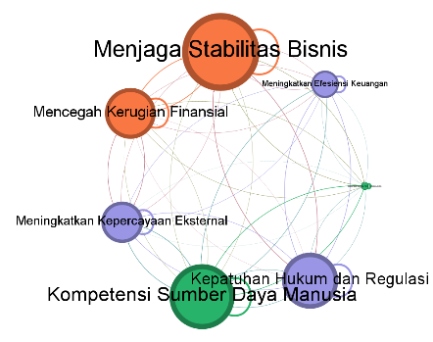
Gambar 1. Hasil Visualisasi DyNA pada Klaster 1 Rasionalisasi Manajemen Risiko Kredit

Pemetaan jaringan risiko menggunakan Dynamic Network Analysis (DyNA) pada Klaster 1 Rasionalisasi Manajemen Risiko Kredit, yang mencakup faktor perilaku, etika, integritas, kompetensi, dan kualitas pengambilan keputusan pegawai. Visualisasi memperlihatkan bahwa “Menjaga Stabilitas Bisnis” merupakan node paling dominan dengan degree centrality tertinggi, menandakan perannya sebagai penggerak utama risiko dalam klaster ini. Faktor lain seperti kompetensi dan integritas sumber daya manusia serta kepatuhan hukum dan regulasi juga berada pada posisi sentral dengan tingkat keterhubungan tinggi, menunjukkan bahwa kualitas SDM dan kepatuhan menjadi determinan utama dalam pembentukan dan penyebaran risiko kredit. Sebaliknya, faktor seperti pencegahan kerugian finansial cenderung bersifat sebagai risiko dampak, bukan pemicu awal. Pola hubungan antarnode yang padat dan saling beririsan mengindikasikan ketergantungan yang kuat antarfaktor, sehingga kegagalan pada satu elemen berpotensi memicu propagasi risiko ke faktor lain. Secara keseluruhan, visualisasi ini menegaskan bahwa stabilitas bisnis, kompetensi dan integritas pegawai, serta kepatuhan regulasi merupakan faktor kunci yang harus diprioritaskan dalam mitigasi risiko kredit.

- Klaster 2 Faktor Internal dan Eksternal
Pada hasil visualisasi DyNA pada klaster 2 faktor internal dan eksternal,hasilnya sebagai berikut:
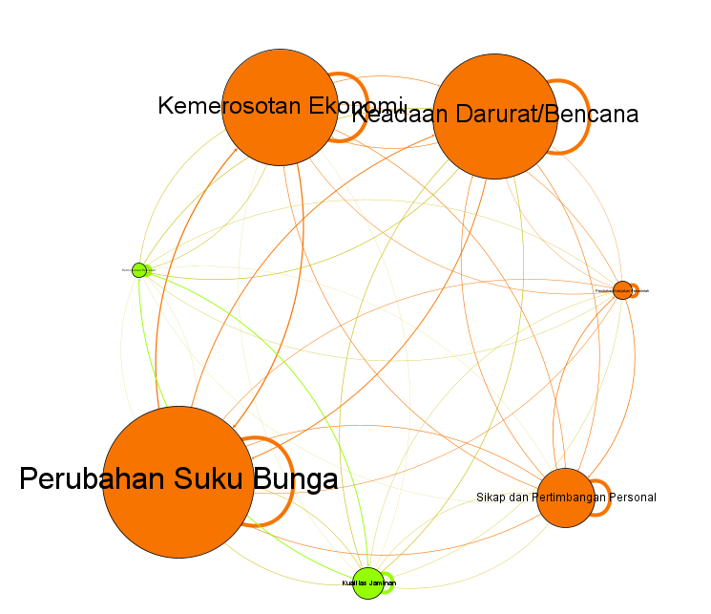
Gambar 2. Hasil Visualisasi DyNA pada Klaster 2 Faktor Internal dan Eksternal

Visualisasi jaringan pada Klaster 2 menunjukkan bahwa faktor eksternal seperti kemerosotan ekonomi, perubahan suku bunga, serta keadaan darurat atau bencana menempati posisi paling sentral dalam pembentukan risiko kredit, ditandai dengan ukuran node yang besar dan tingkat keterhubungan yang tinggi dengan faktor lainnya. Kondisi-kondisi makro tersebut berinteraksi erat dengan faktor internal debitur, termasuk sikap dan pertimbangan personal serta kualitas jaminan, sehingga guncangan di level ekonomi dapat dengan cepat bertransformasi menjadi tekanan nyata pada kemampuan bayar individu maupun pelaku usaha. Temuan ini menegaskan bahwa peningkatan NPL di bank bukan hanya persoalan kelemahan analisis di tingkat mikro, tetapi juga refleksi dari kerentanan struktural rumah tangga dan dunia usaha terhadap perubahan lingkungan ekonomi yang tiba-tiba. Pendekatan jaringan dalam Klaster 2 membantu memanusiakan angka-angka NPL dengan memperlihatkan bagaimana satu kejadian makro—misalnya kenaikan suku bunga atau bencana—dapat menjalar melalui berbagai dimensi kehidupan debitur sebelum akhirnya tercermin sebagai kredit bermasalah di neraca bank.
- Klaster 3 Empat Pilar Risiko Kredit
Pada hasil visualisasi DyNA pada klaster 3 empat pilar risiko kredit, terbagi menjadi beberapa bagian sebagai berikut:

- Identifikasi Risiko
Berikut ini adalah hasil visualisasi DyNA pada klaster 3 empat pilar risiko kredit kategori identifikasi risiko:
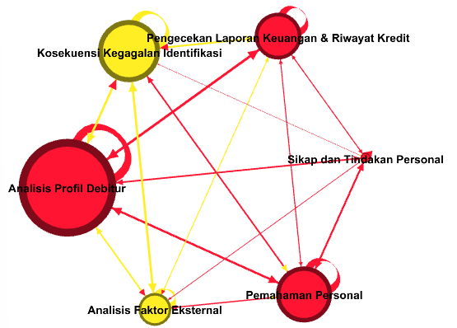
Gambar 3. Hasil Visualisasi DyNA Klaster 3 Empat Pilar Risiko Kredit, Identifikasi Risiko

pemetaan jaringan risiko (DyNA) pada pilar Identifikasi Risiko yang menggambarkan hubungan antar faktor dalam tahap awal pengenalan risiko debitur. Visualisasi menunjukkan bahwa “Analisis Profil Debitur” merupakan node paling dominan dengan degree centrality tertinggi, sehingga berperan sebagai risk driver utama dalam pilar ini. Faktor “Pengecekan Laporan Keuangan & Riwayat Kredit” juga memiliki konektivitas tinggi, menegaskan pentingnya hard information yang terverifikasi sebagai dasar penilaian risiko. Sementara itu, “Pemahaman Personal” dan “Analisis Faktor Eksternal” berperan sebagai faktor pendukung yang melengkapi penilaian melalui soft information dan konteks eksternal. Keterhubungan kuat dengan node “Konsekuensi Kegagalan Identifikasi” menunjukkan bahwa kelemahan pada tahap identifikasi dapat memicu propagasi risiko dan meningkatkan potensi NPL. Secara keseluruhan, jaringan ini menegaskan bahwa identifikasi risiko yang efektif menuntut integrasi menyeluruh antara data keuangan, analisis perilaku, dan faktor eksternal sebagai fondasi utama manajemen risiko kredit.

- Pengukuran dan Evaluasi Risiko
Berikut ini adalah hasil visualisasi DyNA pada klaster 3 empat pilar risiko kredit kategori pengukuran dan evaluasi risiko:
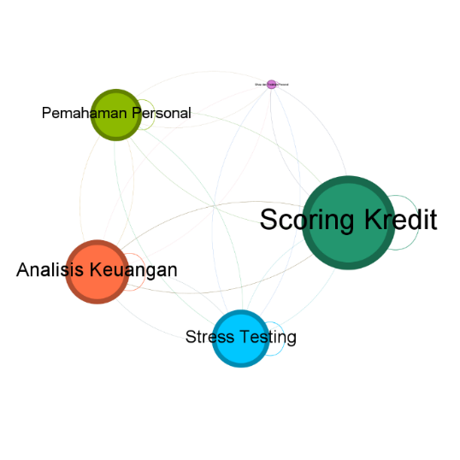
Gambar 4. Hasil Visualisasi DyNA Klaster 3 Empat Pilar Risiko Kredit, Pengukuran & Evaluasi Risiko

pemetaan jaringan risiko (DyNA) pada pilar Pengukuran dan Evaluasi Risiko. Visualisasi memperlihatkan bahwa “Scoring Kredit” merupakan node paling dominan dengan degree centrality tertinggi, menandakan perannya sebagai faktor kunci dalam menilai kelayakan dan tingkat risiko debitur. Faktor “Analisis Keuangan” dan “Stress Testing” memiliki keterhubungan kuat dengan node utama, menunjukkan pentingnya data keuangan dan pengujian ketahanan debitur dalam meningkatkan akurasi penilaian risiko. Sementara itu, “Pemahaman Personal” berperan sebagai faktor pendukung yang melengkapi penilaian kuantitatif melalui informasi kualitatif. Secara keseluruhan, jaringan ini menegaskan bahwa pengukuran risiko kredit bersifat multidimensional dan menuntut integrasi antara scoring kredit, analisis keuangan, stress testing, serta pemahaman karakter debitur.

- Mitigasi dan Pengendalian Risiko
Berikut ini adalah hasil visualisasi DyNA pada klaster 3 empat pilar risiko kredit kategori mitigasi dan pengendalian risiko:
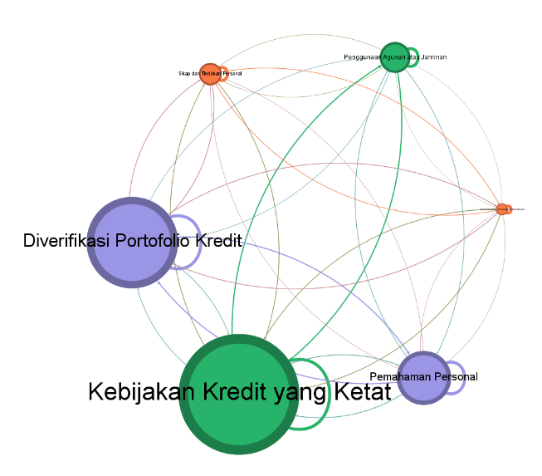
Gambar 5. Hasil Visualisasi DyNA Klaster 3 Empat Pilar Risiko Kredit, Mitigasi & Pengendalian Risiko

pemetaan jaringan risiko (DyNA) pada pilar mitigasi dan pengendalian risiko kredit, di mana “Kebijakan Kredit yang Ketat” menjadi node paling dominan dengan degree centrality tertinggi sebagai pusat utama pengendalian risiko. Faktor “Diversifikasi Portofolio Kredit” dan “Penggunaan Agunan atau Jaminan” memiliki keterhubungan kuat dengan node utama, menandakan bahwa mitigasi risiko tidak hanya dilakukan melalui seleksi kredit yang ketat, tetapi juga melalui pengelolaan portofolio dan pengamanan kredit. Sementara itu, “Pemahaman Personal” berperan sebagai faktor kualitatif pendukung yang melengkapi kebijakan teknis. Secara keseluruhan, struktur jaringan ini menegaskan bahwa keberhasilan mitigasi risiko kredit bergantung pada integrasi kebijakan kredit yang konsisten, diversifikasi portofolio, perlindungan agunan, serta pemahaman menyeluruh terhadap karakter debitur.

- Pemantauan dan Pelaporan Risiko
Berikut ini adalah hasil visualisasi DyNA pada klaster 3 empat pilar risiko kredit kategori pemantauan dan pelaporan risiko:
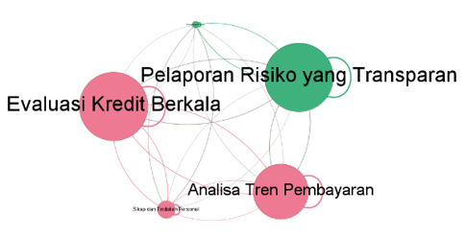
Gambar 6. Hasil Visualisasi DyNA Klaster 3 Empat Pilar Risiko Kredit, Pemantauan & Pelaporan Risiko

pemetaan jaringan risiko menggunakan pendekatan Dynamic Network Analysis (DyNA) pada pilar Pemantauan dan Pelaporan Risiko. Visualisasi menunjukkan bahwa “Evaluasi Kredit Berkala” menjadi node paling dominan dengan degree centrality tertinggi, menegaskan perannya sebagai komponen utama dalam pengawasan risiko kredit secara berkelanjutan. “Pelaporan Risiko yang Transparan” juga memiliki keterhubungan luas, menunjukkan pentingnya sistem pelaporan yang akurat dan tepat waktu dalam mendukung pengambilan keputusan manajemen. Sementara itu, “Analisa Tren Pembayaran” berfungsi sebagai indikator peringatan dini yang melengkapi evaluasi berkala melalui pengamatan pola perilaku debitur, dan faktor pendukung seperti sinyal peringatan dini internal memperkuat mekanisme deteksi risiko. Secara keseluruhan, struktur jaringan ini menegaskan bahwa efektivitas pemantauan dan pelaporan risiko bergantung pada integrasi evaluasi rutin, transparansi pelaporan, dan analisis perilaku pembayaran untuk menjaga kualitas portofolio kredit dan mencegah terjadinya kredit bermasalah.

- Klaster 4 Langkah Efektif Lainnya
Berikut ini adalah hasil visualisasi DyNA pada klaster 4 langkah efektif lainnya:

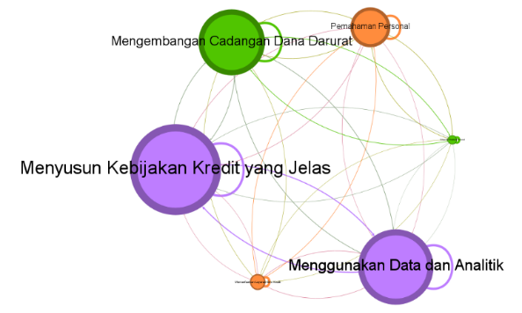
Gambar 7. Hasil Visualisasi DyNA Klaster 4 Langkah Efektif Lainnya

pemetaan jaringan risiko klaster Langkah Efektif Lainnya menggunakan pendekatan Dynamic Network Analysis (DyNA) yang berfokus pada strategi pendukung manajemen risiko kredit. Visualisasi menunjukkan bahwa node “Menyusun Kebijakan Kredit yang Jelas” memiliki ukuran terbesar sebagai faktor paling dominan, menegaskan peran kebijakan yang kuat dan konsisten sebagai fondasi pengendalian risiko. Node “Menggunakan Data dan Analitik” dan “Mengembangkan Cadangan Dana Darurat” juga tampil menonjol, mencerminkan pentingnya pengambilan keputusan berbasis data serta kesiapan finansial dalam memperkuat ketahanan bank terhadap risiko kredit. Faktor “Pemahaman Personal” dan node-node kecil lainnya berperan sebagai pendukung yang menghubungkan berbagai elemen, menunjukkan bahwa aspek kualitatif tetap melengkapi faktor teknis dan kebijakan. Secara keseluruhan, struktur jaringan ini menegaskan bahwa efektivitas langkah pendukung manajemen risiko kredit bergantung pada integrasi kebijakan yang jelas, pemanfaatan data dan analitik, kesiapan cadangan dana, serta pemahaman karakter debitur yang saling terhubung dan tidak bekerja secara terpisah.

Integrasi DyNA dan RCSA
Pendekatan integratif DyNA dan RCSA memberikan pemahaman komprehensif bahwa NPL terbentuk dari interaksi kompleks antara faktor internal–eksternal debitur, kelemahan proses internal bank, dan efektivitas pengendalian risiko. DyNA memetakan risiko kredit sebagai sistem jaringan yang saling terhubung, dengan faktor debitur menempati posisi sentral sebagai pemicu utama penyebaran risiko, sementara empat pilar manajemen risiko berfungsi sebagai penahan yang efektivitasnya sangat bergantung pada kualitas SDM, kebijakan, dan data. Di sisi lain, RCSA mengonfirmasi bahwa risiko dengan kemungkinan dan dampak tertinggi berasal dari ketidakakuratan informasi debitur, lemahnya monitoring, kebijakan yang kurang efektif, serta moral hazard. Konsistensi kedua pendekatan menunjukkan bahwa kelemahan kontrol internal memperbesar dampak risiko debitur hingga berujung pada NPL. Integrasi DyNA dan RCSA sekaligus menegaskan pentingnya penguatan analisis debitur, konsistensi penerapan empat pilar risiko, peningkatan kompetensi dan integritas SDM, optimalisasi data dan teknologi, serta kebijakan kredit yang jelas dan adaptif sebagai prioritas utama pengelolaan risiko kredit.

Kontribusi Temuan Penelitian Bagi Pengelolaan Risiko Kredit
Hasil penerapan RCSA dan DyNA menunjukkan bahwa risiko kredit di PT Bank X terbentuk dari interaksi dinamis antara faktor internal dan eksternal debitur, kualitas proses internal bank, serta cara manajemen mengelola risiko, sehingga peningkatan NPL tidak semata disebabkan kinerja debitur, tetapi juga kelemahan analisis, persetujuan, dan pemantauan kredit. RCSA mengelompokkan risiko ke dalam beberapa klaster utama, sementara DyNA memetakan keterkaitan antarfaktor dan mengidentifikasi faktor internal dan eksternal debitur sebagai pemicu awal yang paling sentral, dengan empat pilar manajemen risiko berfungsi sebagai penahan agar risiko tidak berkembang lebih jauh. Pendekatan integratif ini memberi nilai tambah karena menyajikan risiko sebagai sistem yang saling terhubung, membantu penetapan prioritas mitigasi, serta mendukung pengembangan indikator peringatan dini berbasis pola hubungan risiko. Namun demikian, efektivitasnya sangat bergantung pada kualitas dan objektivitas data RCSA serta konteks penerapannya, sehingga model ini perlu digunakan secara proporsional sebagai alat bantu pengambilan keputusan dalam kerangka manajemen risiko yang lebih luas.

Implikasi Penurunan Risiko dan Kebutuhan Implementasi di Perusahaan
Temuan penelitian menunjukkan bahwa integrasi RCSA dan DyNA berpotensi menjadi alat yang efektif untuk menurunkan risiko kredit apabila didukung kesiapan organisasi, karena mampu mengarahkan mitigasi pada node-node risiko yang paling sentral dan berpengaruh terhadap peningkatan NPL. Melalui pemetaan jaringan, bank dapat mengurangi risiko salah sasaran mitigasi, blind spot hubungan antar risiko, eskalasi NPL secara sistemik, serta inefisiensi penggunaan sumber daya, dengan memfokuskan pengendalian pada faktor internal dan eksternal debitur serta proses kunci seperti analisis dan pemantauan kredit. Namun, efektivitas model ini mensyaratkan penguatan tata kelola dan kualitas data, peningkatan literasi dan kapasitas SDM, mekanisme pembaruan model secara berkala, serta kejelasan peran hasil analisis dalam pengambilan keputusan manajemen. Dengan pemenuhan prasyarat tersebut, RCSA dan DyNA dapat berfungsi tidak hanya sebagai alat analisis, tetapi juga sebagai instrumen strategis pengendalian risiko kredit yang lebih terarah dan berkelanjutan.

KESIMPULAN
Berdasarkan penelitian dengan pendekatan Dynamic Network Analysis (DyNA) dan Risk and Control Self-Assessment (RCSA), disimpulkan bahwa peningkatan Non-Performing Loan (NPL) merupakan fenomena sistemik yang muncul dari interaksi antara faktor internal–eksternal debitur dan kelemahan proses manajemen risiko internal bank, terutama pada aspek akurasi informasi, kejelasan kebijakan kredit, kualitas SDM, serta efektivitas monitoring dan pelaporan. Integrasi RCSA–DyNA menunjukkan bahwa klaster faktor debitur dan empat pilar manajemen risiko memiliki pengaruh paling sentral dalam jaringan risiko kredit, sehingga perbaikan pada kebijakan kredit, evaluasi berkala, analisa tren pembayaran, dan penguatan tata kelola menjadi titik ungkit utama mitigasi risiko. Oleh karena itu, pemanfaatan model ini secara optimal membutuhkan dukungan tata kelola data, kapasitas analitik, dan komitmen manajemen agar dapat berfungsi sebagai alat diagnostik dan dasar pengambilan keputusan strategis dalam pengendalian risiko kredit dan penurunan NPL secara berkelanjutan.

REFERENSI
Atatreh, R. G. S., Gamal, A. A. M., Hussin, M. Y. M., Jalil, N. A., & Hadi, F. S. A. (2025). Credit market performance and economic security nexus in the UAE: Evidence from various estimation techniques. Asian Economic and Financial Review, 15(7). https://doi.org/10.55493/5002.v15i7.5472
Bagiana, I. K. (2024). Pengaruh kewajiban pemenuhan modal minimum terhadap kinerja perusahaan: Peran risiko kredit sebagai variabel moderasi. Kompeten: Jurnal Ilmiah Ekonomi dan Bisnis, 3(2). https://doi.org/10.57141/kompeten.v3i2.145
Basel Committee on Banking Supervision. (2015). Principles for the management of credit risk. Bank for International Settlements.
Bhattarai, B. P. (2020). Effects of non-performing loan on profitability of commercial banks in Nepal. Itihas: The Journal of Indian Management, 10(4). https://doi.org/10.5958/2456-7302.2020.00011.7
Bholat, D., Lastra, R. M., Markose, S. M., Miglionico, A., & Sen, K. (2018). Non-performing loans at the dawn of IFRS 9: Regulatory and accounting treatment of asset quality. Journal of Banking Regulation, 19(1). https://doi.org/10.1057/s41261-017-0058-8
Bholat, D. M., Lastra, R. M., Markose, S. M., Miglionico, A., & Sen, K. (2017). Non-performing loans: Regulatory and accounting treatments of assets. SSRN. https://doi.org/10.2139/ssrn.2776586
Carley, K. M., Diesner, J., Reminga, J., & Tsvetovat, M. (2013). Dynamic network analysis: Techniques and applications. Carnegie Mellon University.
Darmawi, H. (2022). Manajemen risiko. Bumi Aksara.
Fernos, J., & Itra, N. (2022). Analisis manajemen risiko produk kredit pemilikan rumah pada PT Bank Tabungan Negara (Persero) Tbk Kantor Cabang Padang. Center for Open Science.
Hanafi, M. M. (2014). Risiko, proses manajemen risiko, dan enterprise risk management. Management Research Review. http://repository.ut.ac.id/4789/1/EKMA4262-M1.pdf
Indraswari, I. G. A. A. P., Dewi, P. P. R. A., & Budiadyani, N. P. (2024). Peran efisiensi operasional dan risiko kredit dalam meningkatkan kinerja keuangan Bank Perkreditan Rakyat. Jurnal Maneksi (Manajemen Ekonomi dan Akuntansi), 13(4).
Lee, A. H., & Wong, C. Y. (2018). Integrating RCSA with key risk indicators. Asian Banking Risk Journal, 6(1), 44–59.
Obadire, O., & Obadire, M. (2023). Ethical dimensions of credit risk: The human face of non-performing loans. Journal of Financial Ethics and Responsibility, 7(2), 15–32.
Ogundele, O., & Nzama, M. (2025). Credit risk and performance nexus: A structural approach. Journal of International Finance and Economics, 27(1), 33–49.
Otoritas Jasa Keuangan. (2023). Laporan profil industri perbankan Indonesia triwulan IV tahun 2023. OJK.
Rachmawati, R., Sabilalo, M. A., & Arif, S. J. (2024). Analysis of non-performing loans and loan to deposit ratio. Jurnal Ilmiah Akuntansi Kesatuan, 12(1). https://doi.org/10.37641/jiakes.v12i1.2420
Silva, E., Martins, J. T., & Ribeiro, B. (2019). Mapping credit risk using network analysis. Journal of Financial Risk Metrics, 12(2), 87–104.
Syaputri, Y. W. (2025). Pengaruh kinerja perbankan terhadap stabilitas sistem keuangan. Circle-Archive, 1(7).
The Institute of Operational Risk. (2010). Guidance on risk and control self-assessment. IOR.
Undang-Undang Nomor 4 Tahun 2023 tentang Pengembangan dan Penguatan Sektor Keuangan. (2023).
Wibowo, A. (2022). Manajemen risiko. Yayasan Prima Agus Teknik.
Yunike, J., & Gandakusuma, I. (2023). Analisis pengaruh risiko kredit, risiko likuiditas, serta risiko operasional terhadap kinerja perbankan: Studi kasus pada bank umum konvensional yang terdaftar di Bursa Efek Indonesia periode 2016–2020. Jurnal Manajemen dan Usahawan Indonesia, 46(1). https://doi.org/10.7454/jmui.v46i1.1056
Zhongming, T., Mpeqa, R., Mensah, I. A., Ding, G., & Musah, M. (2019). On the nexus of credit risk management and bank performance: A dynamic panel testimony from selected commercial banks in China. Journal of Financial Risk Management, 8(2). https://doi.org/10.4236/jfrm.2019.82009

